# ACHTSAMKEIT

**MINDFULNESS**

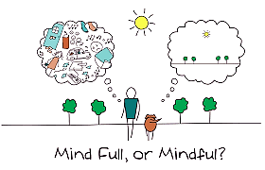 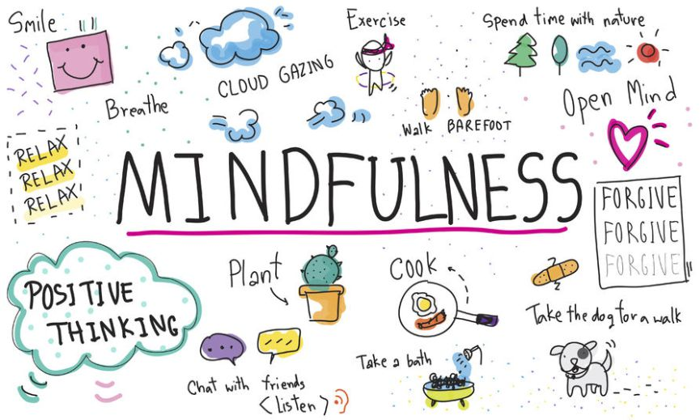

*This brochure is based on the workshops of the meeting at College Louis Brisson in St. Savine, Troyes, France,*

*4 - 8 March 2019*

EHL -

Enjoy a Healthy Lifestyle

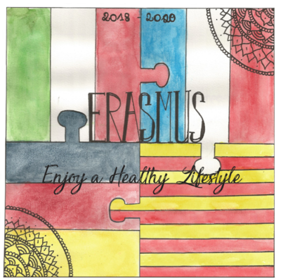

Hey, du hast Stress in der Schule und weißt nicht, was du machen sollst?

Na, dann bist du mit der Broschüre genau richtig, hier kannst du nachlesen wie du am besten relaxen kannst. Außerdem kannst du mehr über Mindfulness lesen.

☺☺☺☺☺☺☺☺☺☺☺☺☺☺☺☺☺☺

Hey, do you have stress in school and don`t know what to do?

 Well, then you are exactly right with the brochure, here you can read about how you can relax best. You can also read more about mindfulness.



Hinweise

wie du deinen Stess bewältigen kannst :

- hole tief Luft und atme langsam ein und wieder aus

- lache und lächle

- meditiere

- mach Sport und bewege deinen Körper

- höre Musik die dich entspannt

- sei in der Gegenwart und denke nicht an das, was du als nächstes machen musst.

- konzentriere dich auf eine Sache. - schließe deine Augen und konzentriere dich auf dich und deinen Körper

- Aktivitäten zum Entspnnen: Origami und Kalligraphie

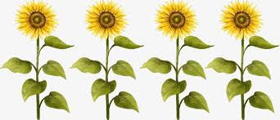

Solutions for managing your stress

- breathe deeply and slowly

- laugh and smile

- meditate

- practice sport and move your body

- listen to music

- be present

- close your eyes and focus on your body

- activities which can help you relax: origami and calligraphy

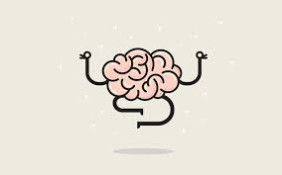

Mindfulness definition

Mindfulness is about paying attention in a particular way - on purpose, in the present moment and without judgment.

Mindfulness Definition

Mindfulness heißt, dass man in einer praktischen Weise dem Köper Aufmerksamkeit zeigt. Im Jetzt und ohneUrteile.